**Министерство науки и высшего образования Российской Федерации**

**Московский государственный технический университет имени Н. Э. Баумана**

Факультет: Информатика и системы управления

Кафедра: Информационная безопасность (ИУ8)

**Рубежный контроль №2**

**ПО ДИСЦИПЛИНЕ «ТЕОРИЯ ИГР И ИССЛЕДОВАНИЕ ОПЕРАЦИЙ»**

«Позиционные игры»

**Вариант 1**

**Студент**: Анаян М. С., ИУ8-104

**Преподаватель:** Коннова Н. С.

# Цель и задачи выполнения. Исходные данные

**Цель работы –** изучить метол обратной индукции и его применение к решению конечных позиционных игр с полной информацией. Изучить свойства решений таких игр.

## Постановка задачи

Найти решение конечношаговой позиционной игры с полной информацией. Для этого сгенерировать и построить дерево случайной игры согласно варианту, используя метод обратной индукции, найти решение игры и путь (все пути, если он не единственный) к этому решению. Обозначить их на дереве.

## Исходные данные

Глубина дерева: 5,

Количество игроков: 3,

Количество стратегий: 2, 3, 2,

Диапазон выигрышей: [-50, 50].

# Ход выполнения

Исходное дерево игры, сгенерированное случайным образом:

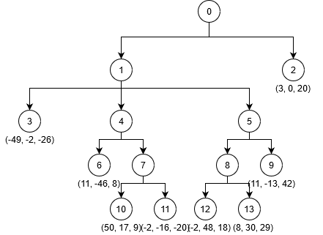

Последний ход выполняется первым игроком, поэтому он будет выбирать ход таким образом, чтобы максимизировать свой выигрыш. Получим следующее редуцированное дерево:

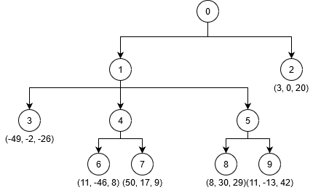

На данном этапе представлены результаты выполнения хода третьим игроком, поэтому теперь он максимизирует свой выигрыш:

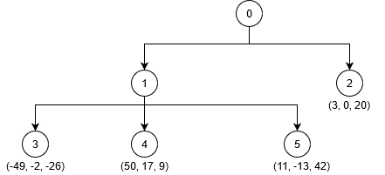

Далее рассматривается ход второго игрока:

Первый игрок выберет вершину 1, поскольку именно она имеет максимальный для игрока выигрыш:

Чтобы восстановить последовательность ходов игроков, обратимся к дереву игры, на котором зелёным выделена последовательность ходов игроков:

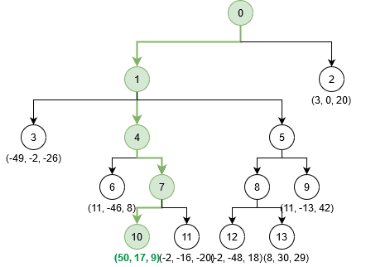

# Выводы

В данной игре выиграет первый игрок, его выигрыш составит 50. Для второго и третьего соответственно: 17, 9. При этом путь в дереве {0, 1, 4, 7, 10} (терминальная вершина 10), что соответствует выбору стратегий игроками последовательно: {1, 2, 2 ,1}. С исходным кодом (на языке Python 3.*), реализующим метод обратной индукции, можно ознакомиться в приложении.

В процессе выполнения работы был изучен и применён метод обратной индукции для решения конечной позиционной игры с полной информацией.

# Приложение

<https://github.com/hms2010/GameTheory/blob/master/src/rk2/src.py>